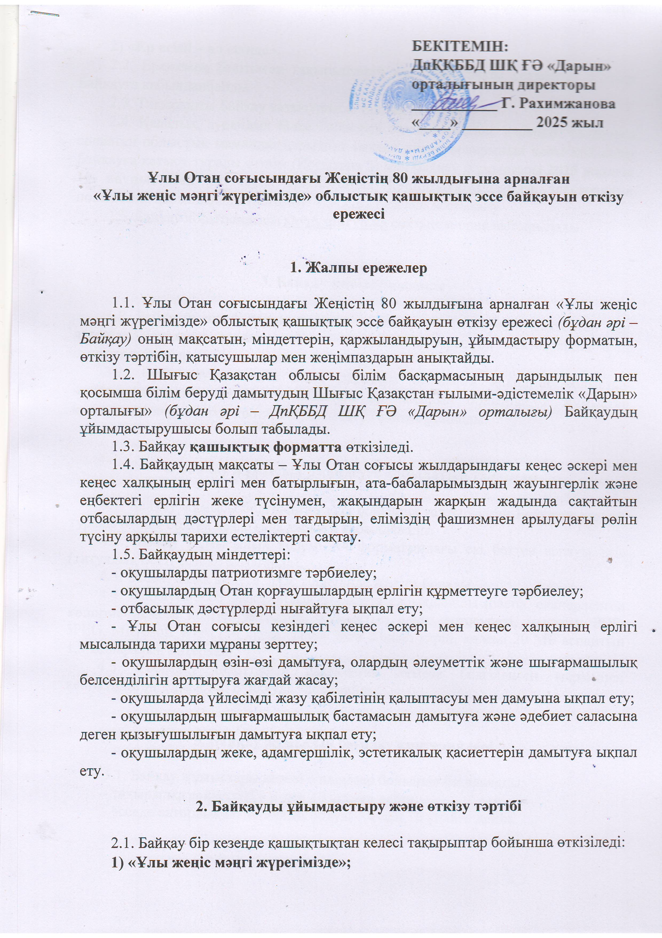

**2) «Ер есімі – ел есінде».**

2.2. Ережемен бекітілген тақырыптарға мазмұны сәйкес келмейтін эсселер Байқауға қабылданбайды.

2.3. Тақырыпты Байқау қатысушысы таңдайды.

2.4. Қалалық, аудандық білім бөлімдері басшыларының, дарынды балаларға арналған облыстық мамандандырылған мектеп директорларының қолы қойылған Байқауға қатысу туралы өтінім (Қосымша 2) мен байқау жұмыстары **2025 жылғы 10 наурыз бен 01 сәуір аралығында** **konkurs.vko@mail.ru** электрондық поштасына қабылданады *(ескерту: «ЭССЕ» белгісін жазыңыз)*.

2.5. Байқау қорытындысы [**shygysdaryn.kz**](https://shygysdaryn.ai.kz/)сайтында орналастырылады.

**3. Байқау қатысушылары**

3.1. Байқауға оқыту тіліне қарамастан жалпы білім беретін мектептер мен дарынды балаларға арналған облыстық мамандандырылған мектептердің 8-10 сынып оқушылары қатыса алады.

3.2. Әрбір аудан, қала және дарынды балаларға арналған облыстық мамандандырылған мектептер Байқауға әр тақырып бойынша 2 жұмыстан қосымшада көрсетілген квотаға (Қосымша 2) сәйкес ұсынады.

**4. Байқау жұмысын рәсімдеуге қойылатын талаптар**

4.1. Байқау жұмысы белгіленген үлгі бойынша толтырылған Байқауға қатысу туралы өтінім болған кезде ғана қарауға қабылданады.

4.2. Байқау жұмысының көлемі А4 форматындағы екі беттен аспауы тиіс (титулдық бетті есепке алмағанда).

4.3. Эссені қазақ немесе орыс тілдерінде жазуға болады.

4.4. Байқауға эссе электрондық форматта қабылданады (баспа, сканерленген көшірме немесе қолмен жазылған жұмыстың анық фотосуреті, мысалы: PDF, JPEG, Microsoft Word (14 кегль, Times New Roman қарпі, көлемі 20 МБ аспайтын 1,5 жоларалық интервал).

4.5. Рәсімдеу шарттарын сақтамаған немесе белгіленген мерзімнен кешіктірілген жұмыстар Байқауда қаралмайды.

**5. Байқау жұмысын бағалау критерийлері**

5.1. Байқау жұмыстары келесі өлшемдер бойынша бағаланады:

- тақырыпқа сәйкестігі – 0-ден 10 ұпайға дейін;

- эсседе авторлық позицияның болуы – 0-ден 10 ұпайға дейін;

- эссенің көркемдік ерекшелігі мен әдеби тілмен әсемделуі – 0-ден 10 ұпайға дейін;

- сөздік қоры, күрделі синтаксистік және грамматикалық құрылымдарды құра білу – 0-ден 10 ұпайға дейін;

- стилистикалық, грамматикалық, орфографиялық және пунктуациялық қателіктердің болмауы, яғни әдеби тіл нормаларын сақтау – 0-ден 10 ұпайға дейін.

Қатысушының жинай алатын ең көп ұпай саны – 50.

**6. Байқаудың қорытындысын шығару және**

**жеңімпаздарды марапаттау**

6.1. Байқау жұмыстарын кәсіби қазылар алқасы бағалайды. Қазылар алқасының шешімі түпкілікті және хаттамамен ресімделеді.

6.2. Байқаудың қорытындысы бойынша қазылар алқасының мүшелері жеңімпаздарды анықтайды. Жеңімпаздар I, II, III дәрежедегі дипломдармен марапатталады. Жеңімпаз дипломында оқушыны Байқауға дайындаған жетекшінің немесе мұғалімнің аты, тегі көрсетіледі.

6.3. Байқау қорытындысы **2025 жылғы 15 сәуірде** шығарылады.

Анықтама телефоны: 8 (7232) 75-26-91.

**7. Байқауды қаржыландыру**

7.1.7Байқауды қаржыландыруды бекітілген сметаға сәйкес ДпҚББД ШҚ ҒӘ «Дарын» орталығы жүзеге асырады.

*Қосымша 1*

**Ұлы Отан соғысындағы Жеңістің 80 жылдығына арналған**

**«Ұлы жеңіс мәңгі жүрегімізде» облыстық қашықтық эссе байқауына қатысуға**

**ӨТІНІМ**

**Аудан/қала ____________________________________________**

|  |  |  |  |  |
| --- | --- | --- | --- | --- |
| Оқушының  аты-жөні | Білім беру ұйымы | Сыныбы | Жұмыстың тақырыбы | Жетекшісінің АЖТ, телефоны |
|  |  |  |  |  |
|  |  |  |  |  |
|  |  |  |  |  |

***Білім бөлімінің басшысы*** *_____________________________ (Т. А. Ә., қолы, мөрі)*

*Қосымша 2*

**Ұлы Отан соғысындағы Жеңістің 80 жылдығына арналған**

**«Ұлы жеңіс мәңгі жүрегімізде» облыстық қашықтық эссе байқауына қатысу квотасы**

|  |  |  |  |  |
| --- | --- | --- | --- | --- |
| **№** | **Аудан/қала** | **«Ұлы жеңіс мәңгі жүрегімізде»** | **«Ер есімі – ел есінде»** | **Барлығы** |
| 1 | Риддер қ. | 2 | 2 | 4 |
| 2 | Өскемен қ. | 2 | 2 | 4 |
| 3 | Глубокое | 2 | 2 | 4 |
| 4 | Зайсан | 2 | 2 | 4 |
| 5 | Алтай | 2 | 2 | 4 |
| 6 | Катонқарагай | 2 | 2 | 4 |
| 7 | Самар | 2 | 2 | 4 |
| 8 | Күршім | 2 | 2 | 4 |
| 9 | Марқакөл | 2 | 2 | 4 |
| 10 | Тарбағатай | 2 | 2 | 4 |
| 11 | Ұлан | 2 | 2 | 4 |
| 12 | Үлкен Нарын | 2 | 2 | 4 |
| 13 | Шемонаиха | 2 | 2 | 4 |
| **Дарынды балаларға арналған облыстық мамандандырылған мектептер** | | | | |
| 1 | ДБА ОМ МФИ МЛ | 2 | 2 | 4 |
| 2 | ОМ IT-МЛ | 2 | 2 | 4 |
| 3 | ДБА Жамбыл ат. ОММГИ | 2 | 2 | 4 |
| 4 | ДБА ОМ «Білім-инновация» лицейі | 2 | 2 | 4 |
| 5 | ДБА ОММЛИ | 2 | 2 | 4 |